《兰叶撇--写石字》学程拓展
一、软笔书写我能行
比较观察欧阳询和颜真卿“石”字写法上的不同，尝试书写颜体的“石”字。

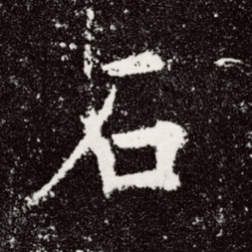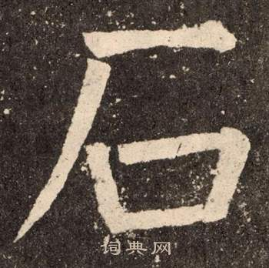
欧阳询 颜真卿

二、动手实践我来做
选择光滑的石头，清洗并在表面使用油画颜料或者是丙烯颜料书写各种书体的“石”字。

